

项目设计报告
AegisFire火盾
——基于改进型YOLOv8深度学习算法
的智能消防监控平台

目 录

1 引言 1
1.1 目的 1
1.2 背景 1
2 需求分析 1
2.1 系统需求分析 2
2.2 非系统需求分析 2
3 系统设计 2
3.1 总体设计 2
3.2 功能设计 6
4 系统开发 8
4.1 源程序清单 8
4.2 功能实现 10
5 系统测试 14
5.1 测试方法 14
5.2 测试实现 15
5.3 测试结果 15
6 参考文献 17

引言

1.1 目的
随着社会的发展，我国城市现代化程度不断提高的同时，火灾事故也日渐增多，火灾成为了危害公共安全的最常见的重大灾害之一。据2025年《中国消防年鉴》统计，我国年均火灾事故达28.6万起，造成直接经济损失超50亿元。火灾监测报警系统是人们预防火灾的重要手段，能够在火灾初期及时发现火情为火灾扑救和人员疏散赢得时间，从而大大减少人员伤亡。本文设计一套基于树莓派的火灾监测报警系统，以机器视觉技术为主，结合烟雾、温湿度传感器，利用树莓派开发板，构建一套能够实时、准确地检测火灾的系统。系统主要应用于家庭、工厂、学校等场所，能够有效预防火灾事故的发生，减少人员伤亡和财产损失。

1.2 背景
随着传感器技术和人工智能技术的发展，智能化设备逐步进入人们的生活中。在建筑越来越多的现代社会，发生火灾的可能性越来越大。
传统消防系统面临三大核心痛点：
单一传感器误报率高：传统传感器误报率达5%-8%，因环境干扰（如厨房油烟、蒸汽）产生大量无效警报；响应延迟显著：从火情发生至报警的平均延迟超过30秒，错过黄金扑救期；智能化程度不足：90%现有系统缺乏视觉验证能力，无法区分真实火源与干扰源。因此设计一种实用、智能、准确的火灾检测报警系统。
这个系统旨在利用机器视觉技术、火焰传感器构建一套能够实时、准确地检测火灾的系统。系统通过监测环境中的变化，并结合机器视觉算法来识别火灾迹象，能够及时发出警报并采取相应的安全措施，以保护生命和财产安全。

需求分析
本系统是基于树莓派开发版的火灾检测系统，需要达到以下功能和目标：火灾报警功能、远程监控与控制功能、数据采集与存储功能以及一些系统扩展性功能。

2.1 系统需求分析
火灾报警：系统需及时且准确地检测火灾的发生，通过烟雾传感器、温湿度传感器检测火灾。当系统检测到火灾时，可通过声音报警器、闪光灯等方式及时报警。
远程监控与控制：系统需支持远程监控和控制功能，可通过网络连接实现远程查看火灾状态、控制报警设备等操作。
数据采集与存储：系统需要采集并存储火灾检测相关的数据，包括火灾发生时间、位置、温度等信息，以便后续分析与处理。
可靠与稳定性：火灾检测系统需具备可靠与稳定性，能够长时间在运行中保持正常的工作状态，并能够及时响应火灾事件。
系统扩展性：系统应具备一定扩展性，可添加不同传感器或设备，以满足在不同场景下对火灾的检测。

2.2 非系统需求分析
用户体验需求：系统的人机交互界面应简洁明了、操作方便，无论是技术人员还是普通用户都能轻松上手。
响应速度：系统在运行过程中应保持快速的响应速度，无论是数据查询、报警通知还是远程控制操作，都能在短时间内完成，避免因延迟影响用户的使用体验。
可靠性需求：火灾检测系统作为重要的安全防护设备，需要具备高可靠性，能够长时间无故障地运行。
干扰能力：在复杂的环境条件下，系统应具有较强的抗干扰能力，能够稳定地采集和处理数据，不受外界电磁干扰、环境噪声等因素的影响。
可维护性需求：模块化设计，系统应采用模块化的设计思想，将不同的功能模块独立开来，方便后续的维护和升级。例如，当需要修复某个功能模块的故障时，只需针对该模块进行操作，而不会影响到其他模块的正常运行。

系统设计

3.1 总体设计
本设计采用Raspberry Pi 5B树莓派作为主控模块，Python作为主要编程语言。火灾监测系统的火焰传感器以及摄像头模块实时检测火情，将Arduino嵌入式模块检测的数据传送至Raspberry Pi 5B树莓派利用机器视觉技术进行处理。
本系统基于多模态数据融合与边缘计算优化理念，采用Raspberry Pi 5B作为主控核心，突破传统火灾检测系统的单一传感器依赖问题。系统通过五层架构实现智能化火灾响应，创新性引入动态阈值调整算法与轻量化YOLOv8模型。

3.1.1硬件组成
本系统硬件部分基于树莓派5B开发板和Arduino嵌入式模块构建，结合多传感器协同工作，如图3-1火灾检测器各模块及其硬件架构图所示，具体模块组成如下：
- 核心控制单元
树莓派5B：主控单元，负责数据处理与系统协调，通过GPIO、I2C和USB接口连接各模块。
（2）Arduino嵌入式报警模块功能概述
本模块设计的目的是实现一个基于 Arduino 的简单报警系统，用于监测异常事件（如按钮被按下）并触发声光报警。该系统可广泛应用于智能家居、实验室安全、门禁系统等场景中。本模块通过检测外部输入（按钮），当检测到触发信号时，驱动蜂鸣器发出警报，并可通过 USB 与上位机通信，进行数据传输或远程报警。
（3）硬件构成与连接
序号 | 名称 | 型号/规格 | 作用
1 | 微控制器 | Arduino UNO | 主控单元
2 | 报警模块 | 带蜂鸣器的按键模块（T1-00） | 触发输入与报警输出
3 | 主控板 | Raspberry Pi 5B | 上位机通信与数据处理
4 | 连接线 | 杜邦线若干 | 电气连接
5 | USB数据线 | Micro USB | 供电与通信连接

按键模块共四个引脚：VCC、GND、OUT（按键输出）、BUZ（蜂鸣器控制）
按键模块连接方式如下：
- VCC → Arduino 5V
- GND → Arduino GND
- OUT（信号输出）→ Arduino D2
- BUZ（蜂鸣器）→ Arduino D3
- Arduino 通过 USB 与树莓派连接，实现通信与供电。
图3-1清晰地描绘了Arduino UNO开发板与蜂鸣器模块与RGB三色LED之间以及树莓派5B的连接方式。展示了Arduino嵌入式报警模块的硬件连接示意图如图3- 1 Arduino嵌入式报警模块的硬件连接示意图所示。
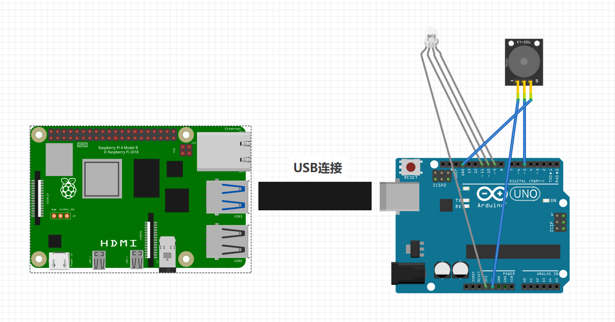
图3- 1 Arduino嵌入式报警模块的硬件连接示意图
图3- 2 Arduino嵌入式报警模块的电路原理图展示了基于 Arduino Uno 的报警与指示系统设计，通过连接 RGB 三色 LED（LED1）和蜂鸣器模块（Mod2）实现多种报警状态的可视与可听提示。RGB LED 分别通过 D3（红色）、D5（绿色）、D6（蓝色）引脚连接，支持不同颜色的组合显示；蜂鸣器通过 D8 引脚控制，可在检测到特定事件（如异常输入）时发出声响警报。整个系统由 Arduino 提供控制逻辑，实现多样化的报警响应。
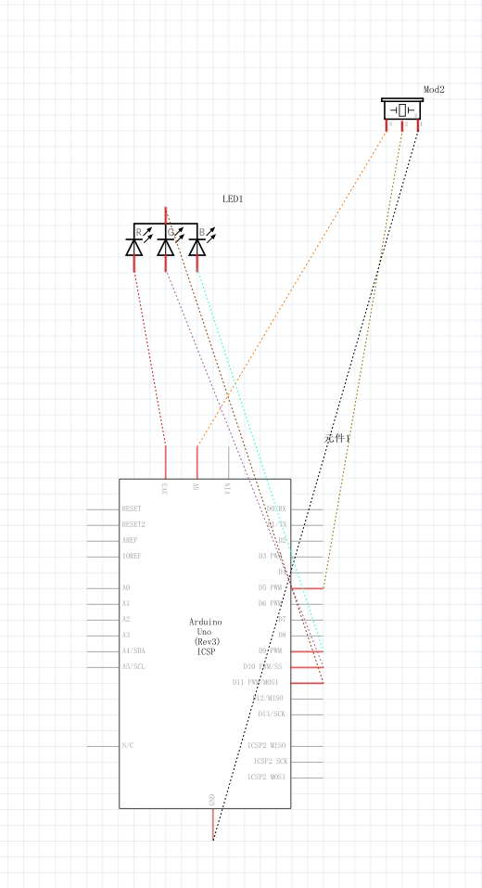
图3- 2 Arduino嵌入式报警模块的电路原理图
Raspberry Pi 5B树莓派根据输入数据，对摄像头进行智能控制，实现声音物理报警和拍摄现场画面并通过物联网上传至系统的功能。如果系统判断为真实发生火灾，将通过报警器进行报警。作品实物结构如实物结构示意如图3- 3实物结构示意图所示。

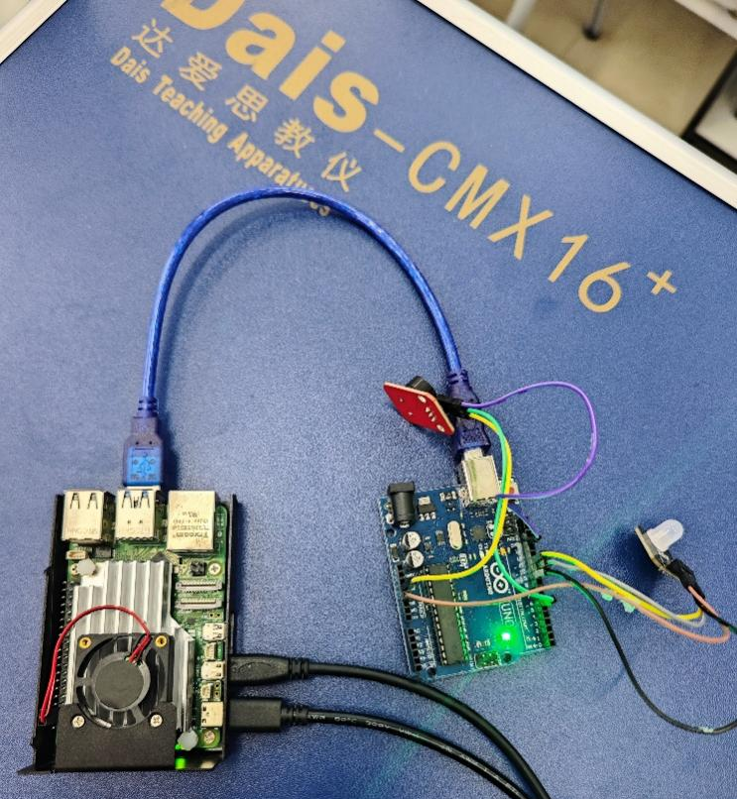
图3- 3实物结构示意图
我们使用Streamlit搭建了一个可视化交互应用。Streamlit是一个web应用开发框架，该框架可以快速实现深度学习、数据科学的可视化展示，无需编写任何HTML、CSS或JS代码就可以生成界面不错的页面。如图3- 4 Streamlit可视化交互界面所示。

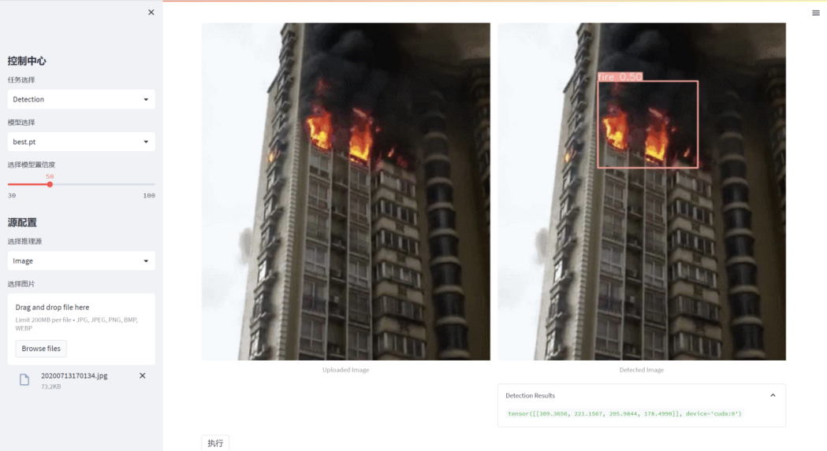
图3- 4 Streamlit可视化交互界面

3.2 功能设计
本系统硬件部分主要由Raspberry Pi 5B树莓派开发板、Arduino嵌入式报警模块组成，其数据输入输出示意图如图3- 5 数据输入输出示意图所示。
树莓派5B开发板
报警器
WLAN

屏幕传感器

摄像头
火焰传感器
WLAN
LAn

图3- 5 数据输入输出示意图

3.2.1 系统工作流程
系统工作流程如图3- 6系统工作数据流程图所示，具体步骤如下：
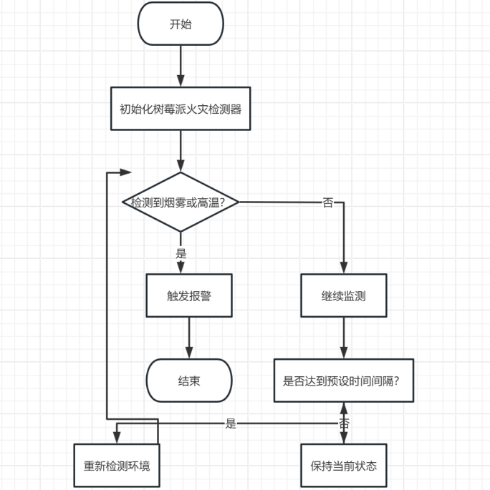
图3- 6 系统工作数据流程图

- 初始化与校准
启动时自动初始化传感器，校准烟雾与温湿度基准值，摄像头模块完成对焦与分辨率设置。
- 环境监测循环
周期性采集传感器数据，同步读取摄像头视频流，进行实时画面分析。
- 火情判断与响应
若烟雾浓度或温度超过预设阈值，触发初级预警。结合火焰传感器信号与摄像头画面进行二次确认：确认火情：通过串口向Arduino发送 "FALL_DETECTED" 命令，激活声光报警，保存现场视频片段，推送报警信息至远程平台。排除误报：返回监测循环，记录异常数据供后续分析。报警解除：人工确认后通过系统界面或远程指令复位报警状态。报警逻辑流程图如图3- 7报警逻辑流程图所示。

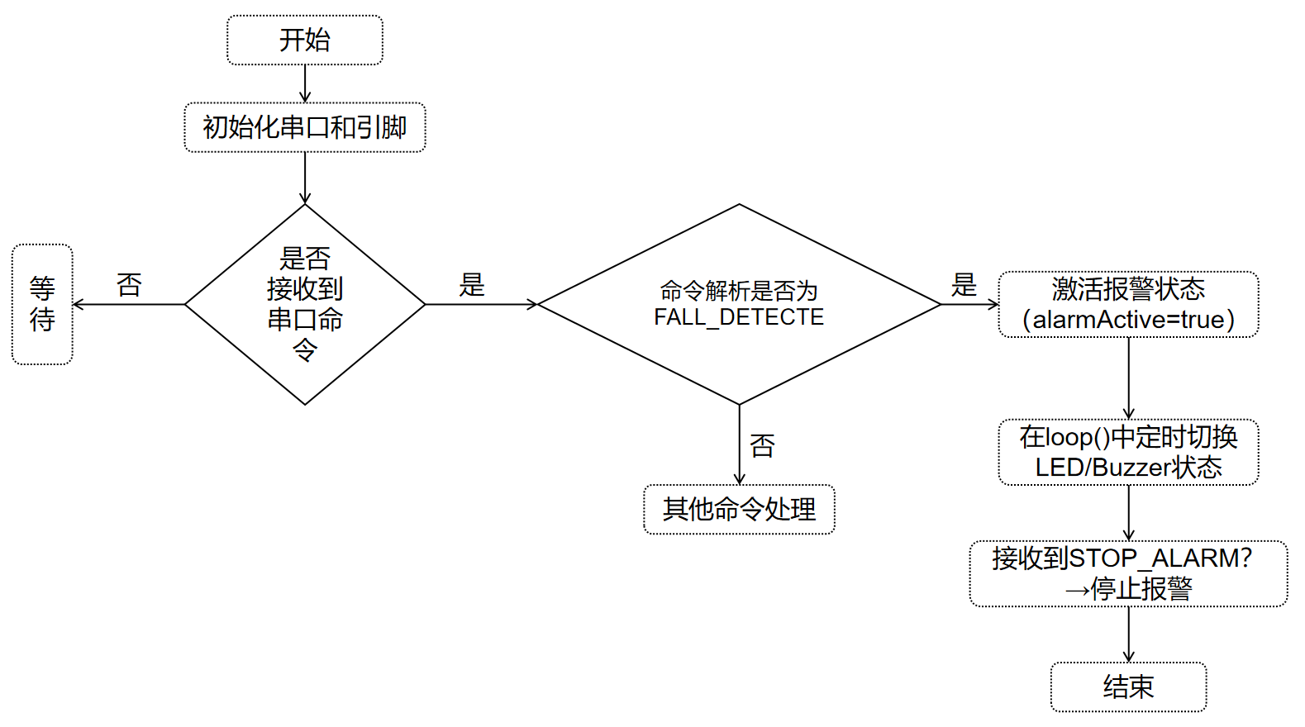
图3- 7 报警逻辑流程图

3.2.2 模块-功能-用例映射
- 传感器管理模块
负责数据采集与预处理，支持实时读取火焰传感器数字信号；实时监测环境图像信息。
- 报警控制模块
集成声光报警逻辑：蜂鸣器采用PWM调制，支持不同报警模式（持续鸣响/间歇鸣响）；LED灯根据火情等级切换颜色（黄色预警/红色紧急）。
- 火灾响应流程：
摄像头捕捉视频流 → 传感器检测温度异常；处理器融合数据确认火情 → 触发声光报警远程模块推送通知至用户和管理员系统管理员远程查看摄像头画面并介入处理如图3- 8 火灾检测器UML用例分析图所示。
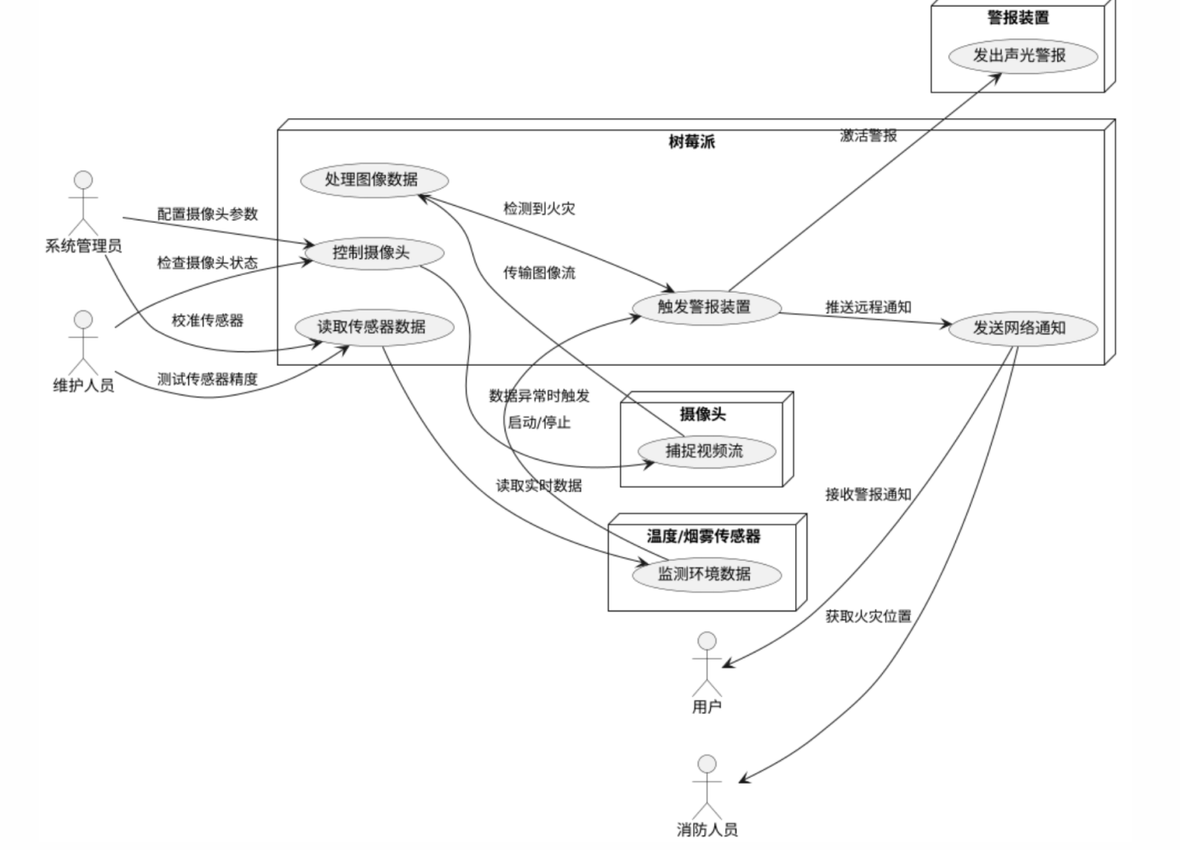
图3- 8 火灾检测器UML用例分析图

系统开发

4.1 源程序清单
4.1.1 基于树莓派的火灾检测系统的开发涉及以下平台,其开发平台清单如表4- 1 开发平台清单表所示
表4- 1 开发平台清单表
开发平台类型 | 开发平台名称
硬件平台 | 树莓派 5B
操作系统 | Raspbian Buster
开发语言 | Python
图像处理库 | OpenCV
机器学习库 | pytorch
传感器 | 摄像头，火焰传感器

4.1.2基于树莓派的火灾检测系统包含以下程序，其源程序清单如表4- 2 源程序清单表所示。
表4- 2 源程序清单表
文件名 | 所属功能 | 文件描述
main.py | 主程序 | 程序入口，负责初始化系统、采集视频、进行火灾检测和报警
camera.py | 摄像头模块 | 负责视频采集和预处理
fire_detection.py | 火焰检测模块 | 负责火焰检测和识别

4.1.3 Streamlit网页包含下列程序，其源程序清单如表4- 3 源程序清单表所示。
表4- 3 源程序清单表
文件名 | 所属功能 | 文件描述
login.py | 登录功能 | 包含用户登录、注册、忘记密码等功能的实现，通过 Streamlit 构建界面，管理用户身份验证和会话状态。
1_About.py | 页面 | 介绍火灾监测系统的背景、目的和相关技术，使用 Streamlit 展示文本和图片信息。
2_object_detection.py | 目标检测功能 | 实现火灾目标检测的核心功能，包括上传图片、视频检测，本地摄像头拍照检测和实时检测，利用 YOLOv8 模型进行火灾识别。
3_Setting.py | 用户设置功能 | 提供用户修改个人信息、密码、主题设置和通知设置的界面和功能实现。
Setting_administer.py | 管理员设置功能 | 实现管理员对用户信息的管理，包括查看、修改、删除用户以及添加新用户的功能。
history.py | 历史记录查询功能 | 查询和展示用户的检测历史记录，包括检测时间、类型、结果等信息，并允许用户查看详情和删除记录。
utils.py | 工具函数 | 定义了一些通用的工具函数，如模型加载、目标检测结果显示等，供其他功能模块调用。

功能实现

4.2.1基于树莓派的火灾检测系统功能实现
基于树莓派的火灾检测系统，其功能实现表如表4- 4 功能实现表所示。
表4- 4 功能实现表
功能实现 | 具体细节
视频采集 | 采用OpenCV库中的VideoCapture类进行视频采集
视频采集 | 设置视频采集分辨率和帧率
视频采集 | 将采集到的视频帧转换为RGB格式
火焰检测 | 采用YCbCr颜色空间进行火焰颜色分割
火焰检测 | 采用形态学滤波去除噪声
火焰检测 | 采用轮廓提取算法提取火焰轮廓
火焰检测 | 采用机器学习算法对火焰进行最终识别
报警 | 当检测到火灾时，系统发出声光报警
报警 | 可以通过短信、邮件等方式通知相关人员
数据存储 | 将火灾检测结果和环境信息存储到数据库中
数据存储 | 提供历史数据查询和分析功能

4.2.1.1关键代码
- 火焰检测
def fire_detection(frame):
# YCbCr颜色空间分割
ycrcb_frame = cv2.cvtColor(frame, cv2.COLOR_BGR2YCrCb)
cr_channel = ycrcb_frame[:, :, 2]
# 形态学滤波
kernel = cv2.getStructuringElement(cv2.MORPH_RECT, (3, 3))
cr_thresh = cv2.morphologyEx(cr_channel, cv2.MORPH_CLOSE, kernel)
# 轮廓提取
contours, _ = cv2.findContours(cr_thresh, cv2.RETR_EXTERNAL, cv2.CHAIN_APPROX_SIMPLE)
# 火焰轮廓筛选
fire_contours = []
for contour in contours:
x, y, w, h = cv2.boundingRect(contour)
area = cv2.contourArea(contour)
if area > 100 and w / h > 1.5:
fire_contours.append(contour)
# 机器学习识别
if fire_contours:
features = extract_features(fire_contours)
prediction = model.predict(features)
if prediction == 1:
return True
return False

- 报警
def alarm(is_fire):
if is_fire:
# 鸣笛报警
os.system("aplay alarm.wav")
# 发送报警
send_sms("发生火灾，请立即疏散！")

4.2.2 Streamlit网页功能实现
- 登录功能
在 login.py 中，通过 Streamlit 的界面组件实现用户登录、注册和忘记密码功能。使用按钮和表单收集用户输入的信息，验证用户身份，并管理用户的会话状态，以实现不同角色（普通用户和管理员）的登录和权限管理。
关键代码示例：
# 登录功能
def login():
st.title("登录界面")
login_type = st.radio("请选择登录身份", ("普通用户", "管理员"))
if st.button("一键登录"):
is_admin = (login_type == "管理员")
st.session_state.logged_in = True
st.session_state.is_admin = is_admin
st.success(f"{login_type} 登录成功！")
- 目标检测功能实现
在 2_object_detection.py 中，利用 YOLOv8 模型实现火灾目标检测功能。通过 Streamlit 的侧边栏选择模型和输入方式（上传图片、视频或使用摄像头），并设置置信度阈值。根据选择的输入方式，调用相应的检测函数，使用 OpenCV 和 YOLOv8 进行目标检测，并在 Streamlit 界面上显示检测结果，包括检测到的目标类别、置信度以及可视化后的图像或视频。
# 图像检测功能
if input_type == "上传图片":
uploaded_files = st.file_uploader("选择图片文件", type=["jpg", "jpeg", "png"], accept_multiple_files=True)
if uploaded_files:
for uploaded_file in uploaded_files:
image = Image.open(uploaded_file)
image = np.array(image)
results = model(image, conf=confidence_threshold)
annotated_image = results[0].plot()
st.image(annotated_image, caption="检测结果")
- 设置功能实现
在 3_Setting.py 中，实现用户修改密码、主题设置和通知设置的功能。通过表单收集用户输入的新密码、主题选择和通知选项，并提供保存设置和退出登录的按钮，更新用户的个人信息和设置。
# 修改密码功能
st.subheader("修改密码")
current_password = st.text_input("当前密码", type="password")
new_password = st.text_input("新密码", type="password")
confirm_password = st.text_input("确认新密码", type="password")
if st.button("保存新密码"):
if new_password == confirm_password:
st.success("密码修改成功！")
- 管理员设置功能实现
在 Setting_administer.py 中，为管理员提供管理用户信息的功能，包括查看所有用户、修改用户信息、删除用户和添加新用户。通过从数据库获取用户列表，选择要操作的用户，并更新数据库中的用户数据来实现这些功能。
# 查看所有用户功能
def view_users():
conn = get_db_connection()
cursor = conn.cursor()
cursor.execute('SELECT * FROM login_information')
users = cursor.fetchall()
conn.close()
if users:
for user in users:
st.write(f"账号: {user[1]} | 姓名: {user[3]} | 角色: {'管理员' if user[6] == 1 else '普通用户'}")
- 历史记录查询功能实现
在 history.py 中，实现用户查询历史记录的功能。通过连接数据库，查询并获取用户的检测记录，包括检测时间、类型、类别、置信度等信息，并在 Streamlit 界面上以表格形式展示。用户可以选择查看详细信息，包括原始数据和检测结果的可视化。
# 查询历史记录功能
def fetch_user_history(username):
conn = get_db_connection()
cursor = conn.cursor()
query = f"SELECT id, name, type, class_name, confidence, data FROM data_{username}"
cursor.execute(query)
rows = cursor.fetchall()
conn.close()
return rows

系统测试

5.1 测试方法
本系统测试采用的测试方法如表测试方法如表5- 1 测试方法表所示。
表5- 1 测试方法表
测试方法 | 测试内容
单元测试 | 对系统的各个模块进行单独测试，确保每个模块的功能符合设计要求
集成测试 | 测试系统各模块之间的接口和交互，确保系统整体功能的正确性
系统测试 | 在真实环境中测试系统，验证系统的性能和可靠性

5.2 测试实现
搜集火灾事故现场的视频，对模型的火灾识别功能进行测试。

5.3 测试结果
通过视频画面，对模型的火灾识别功能进行测试，利用验证集验证模型的结果，如下图5- 1 验证集验证模型结果图所示。
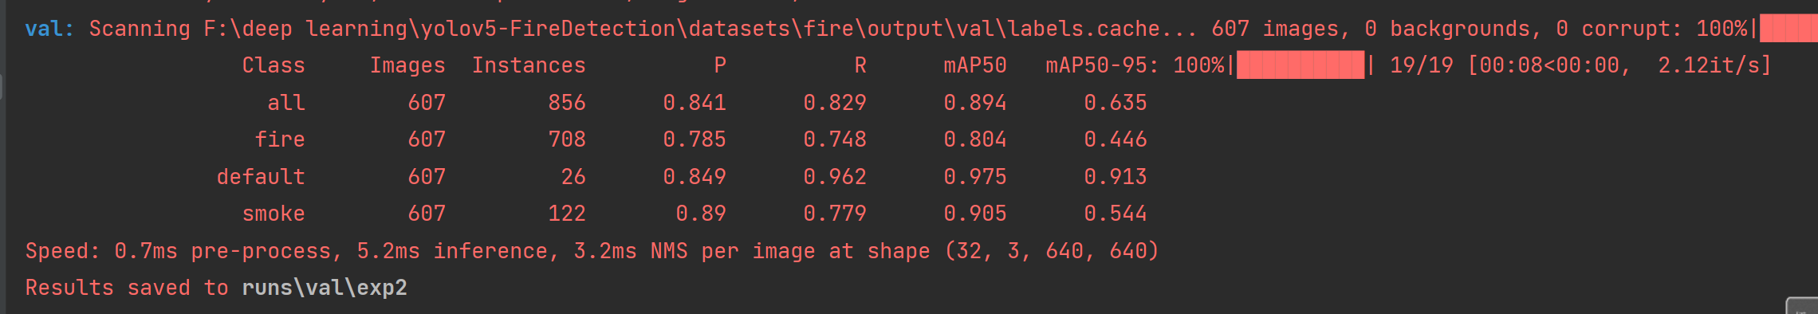
图5- 1 验证集验证模型结果图
模型测试图片（一），如图5- 2 模型测试结果图（一）所示。
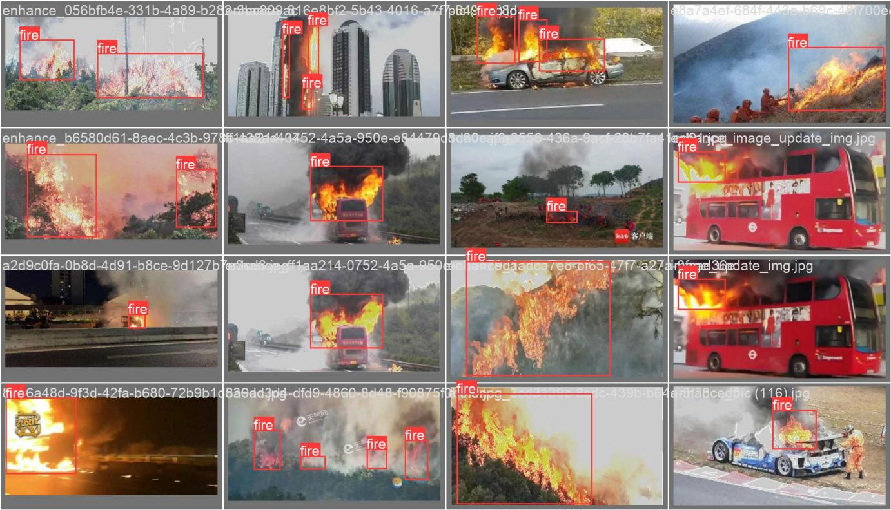
图5- 2 模型测试结果图（一）
模型测试图片（二），如图5- 3 模型测试结果图（二）所示。
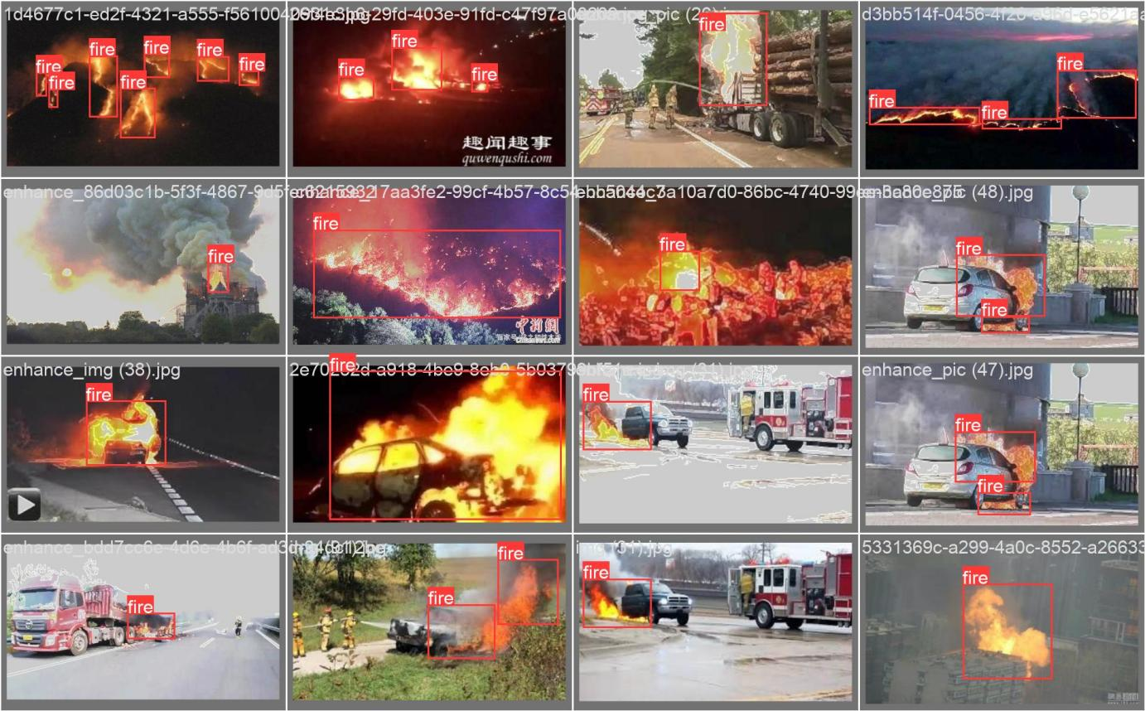
图5- 3 模型测试结果图（二）
真实场景测试，如图5- 4 真实场景测试结果图所示。
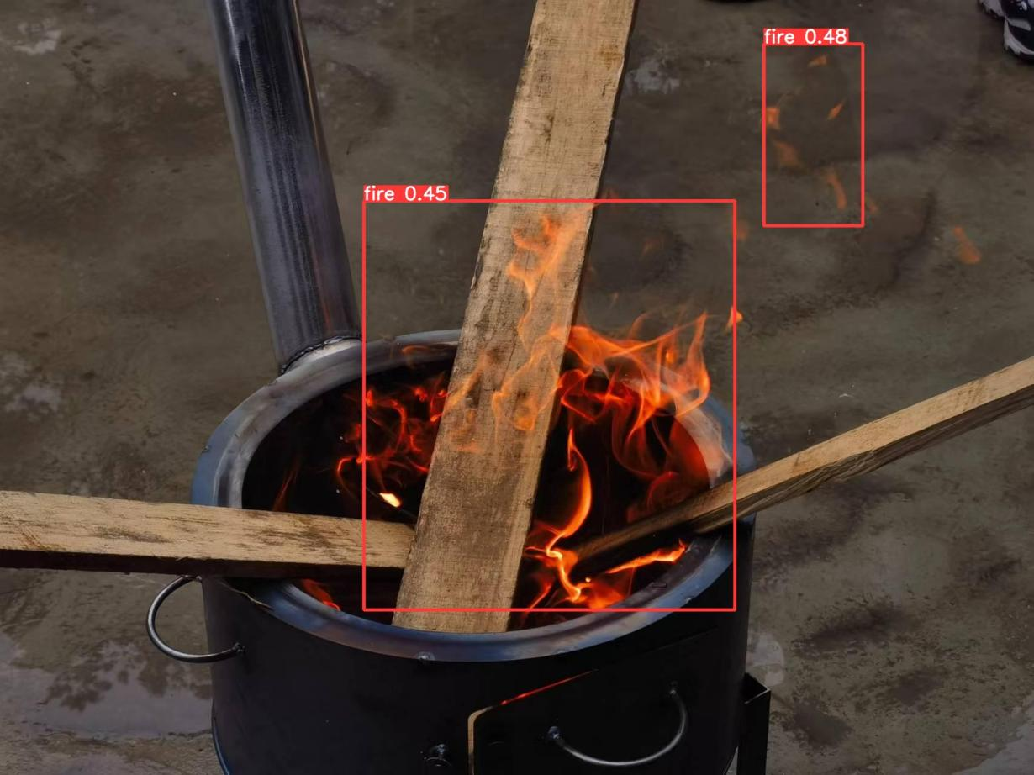
图5- 4 真实场景测试结果图
测试部分需要设计测试用例，并且按照用例逐项进行测试，将结果填入测试表中，测试用例样表如表5- 2 测试用例表所示。
表5- 2 测试用例表
序号 | 测试项 | 期望结果 | 测试结果
1 | 摄像头能否检测到画面 | 摄像头可以检测到画面 | 通过
2 | 摄像头检测到的画面是否清晰 | 摄像头检测到的画面清晰 | 通过
3 | 摄像头检测到的画面是否流畅 | 摄像头检测到的画面较为流程 | 通过
4 | 算法对火焰的识别程度如何 | 可以识别出火焰且准确率较高 | 通过
5 | 检测到火焰时可以发出声光报警 | 可以发出声光报警 | 通过
6 | 检测到可以通过短信、邮件等方式通知相关人员 | 可以通过短信、邮件等方式进行报警
7 | 火灾检测结果和环境信息是否可以存储到数据库中 | 火灾检测结果和环境信息可以存储到数据库中
8 | 是否可以提供历史数据查询和分析功能 | 可以提供历史数据查询和分析功能

参考文献
- 林刚, 文全刚, 傅晓阳,等. 解析MIB文件的API设计与应用[J]. 计算机应用与软件, 2018, 35(2):4.
- 武慧,杨玉竹,卜显峰等.基于改进YOLOv5的城市火灾检测算法研究[J/OL].无线电工程,1-10[2024-03-13].http://kns.cnki.net/kcms/detail/13.1097.TN.20240111.1703.006.html.
- 谈宜院,刘昊辰,陈礼波等.基于YOLOv5的多传感器可迁移林火检测模型[J].湖北林业科技,2023,52(06):33-37+69.
- 冒子昂,陆栎.基于树莓派的森林火灾检测系统设计[J].山西电子技术,2023,(06):8-10+20.
- 崔志亮,曹苏群.基于改进YOLOv5的复杂环境下火灾检测方法[J].电脑与信息技术,2024,32(01):23-27+46.DOI:10.19414/j.cnki.1005-1228.2024.01.019.
- 王少韩,刘淼.基于YOLOv5和树莓派的火灾识别研究[J].农业装备与车辆工程,2022,60(08):115-118.
- 兰元帅,何晋.基于树莓派4B的森林防火系统研究与设计[J].农业与技术,2021,41(16):48-51.DOI:10.19754/j.nyyjs.20210830013.

